과제명 | 한국어 음성 인식 |  |  |  |  |  | 지도교수 |  | 박수원
과제목표 | Why? | 인간-기계 간 궁극적 인터페이스인 음성인식의 정확성 향상 |  |  |  |  | 현재 달성률 (%) |  | 80%
과제목표 | What? | 한국어 음성 입력을 문장 단위의 텍스트로 변환 (목표 : 오차율 6% 미만) |  |  |  |  | 김수환 누적 공수 (MH) |  | 256
조명 | Kai.Lib |  |  | 조원 | 김수환, 배세영, (원철황) |  | 조원 누적 공수 합 (MH) |  | 738
지도교수 코멘트 :

2019년 11월 11일 박수원 (인)

2019년 11월 업무 목표 |  |  |  |  |  |  |  | mm/dd (%) |  | 공수 (MH)
김수환  (보고자) | - 어텐션 기반 Seq2Seq 모델 공부  - 피드백 기반 소스코드 수정  - 시연용 어플리케이션 개발  - 최종 보고서 준비  - 캡스톤 설계 대비 |  |  |  |  |  |  | 10/23 (35%)  11/03 (11/03)  11/15 (85%)  11/27 (0%)  12/06 (0%) |  | 9  16  27  0  0
배세영 | - 파이썬 웹 프로그래밍 공부  - 시연 프로그램 제작  - 최종 보고서 준비  - 캡스톤 설계 대비 |  |  |  |  |  |  | 11/10 (10%)  11/15 (0%)  11/27 (0%)  12/06 (0%) |  | 10  0  0  0
원철황 | - 밑바닥부터 시작하는 딥러닝1  - 네이버 해커톤 모델 데이터 취합  - Google Colab 이용한 모델 학습  - 최종 보고서 준비  - 최종발표 준비  - 캡스톤 설계 대비 |  |  |  |  |  |  | 10/29 (40%)  10/31 (10/31)  11/25 (50%)  11/27 (0%)  11/28 (0%)  12/06 (0%) |  | 25  3  25  0  0  0
김수환의 주간 업무 요약 보고
금주 실적 ( 2019/10/21 ~ 2019/10/27) |  |  | mm/dd (%) |  | 공수(MH) | 차주 계획 (2019/10/28 ~ 2019/11/03) |  |  | mm/dd (%)
- 어텐션 기반 Seq2seq 모델 공부  - LSTM 복습  - Seq2seq 구조  - Attention |  |  | 10/23 (35%)  10/19 (11/08)  10/21 (20%)  10/23 (0%) |  | 9  7  2  0 | - 어텐션 기반 Seq2seq 모델 공부  - LSTM 복습  - Seq2seq 구조  - Attention |  |  | 10/23 (50%)  10/19 (11/08)  10/21 (70%)  10/23 (0%)
- 시연용 어플리케이션 개발  - 시연용 음성 파일 녹음  - 학습 모델 load  - 어플리케이션 개발  - 실행파일 생성 |  |  | 11/15 (85%)  11/04 (11/04)  11/06 (11/05)  11/13 (11/06)  11/15 (10%) |  | 27  1  4  14  8 | - 시연용 어플리케이션 개발  - 실행파일 생성 |  |  | 11/15 (100%)  11/15 (100%)
 |  |  |  |  |  | - 최종 보고서 준비  - 최종 발표 자료 작성  - 최종 보고서 작성 |  |  | 11/27 (20%)  11/24 (30%)  11/27 (10%)
 |  |  |  |  |  | - 캡스톤 설계 대비  - 녹음기 구입  - Co Lab 으로 수정 모델 학습 |  |  | 12/06 (15%)  11/17 (100%)  12/06 (10%)
김수환의 주간 업무 상세 보고

  - 시연용 어플리케이션 개발
- 시연용 음성 파일 녹음
  - 전자통신공학과 오혁준 교수님 연구실 녹음 장비 이용
  - 최종발표 발표자인 ‘원철황’ 조원 목소리로 녹음
  - 녹음 목록
- 안녕하세요 카이립입니다
- 인원수가 여덟명 이상인데, 예약 가능할까요?
- 광운대학교 가는 길이 어디죠?
- 박수원 교수님 보셨나요?
- 흡연실 따로있나요?
- 혹시 내일 배달 주문 가능할까요?
- 여기 짜장면 곱배기 추가요
- 아 그러면 제가 다시 연락드릴게요
- 최영석 교수님 사랑합니다
- 예비캡스톤 모두들 고생하셨습니다
- Data format
◦ 16k sampling WAV audio

- 학습 모델 load
- 모델 파일 (.pt) 을 Pytorch library에서 제공하는 기능을 이용해서 모델 load
- 소스코드
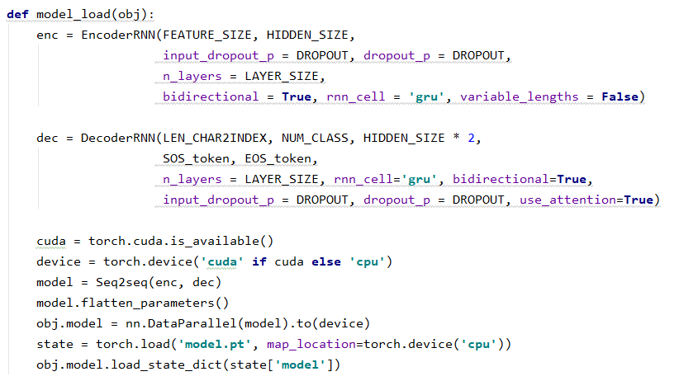

- 어플리케이션 개발
  - 개발한 모델을 이용해서 녹음된 .wav 파일에 대해 추론하는 Graphic User Interface (GUI) Application 개발
  - 기능 구현
◦ Graphic User Interface
◦ 오디오 파일 탐색 및 불러오기
◦ 오디오 파일 재생
◦ 오디오 파일 파형 표시
◦ 오디오 파일에 대한 모델의 예측 텍스트 표시

  - 요구 사항
◦ Python 3.6.5
◦ PyQt5 5.11.3
◦ Matplotlib 2.2.2
◦ librosa 0.7.1
◦ PyTorch 1.2.0

  - 실행 화면
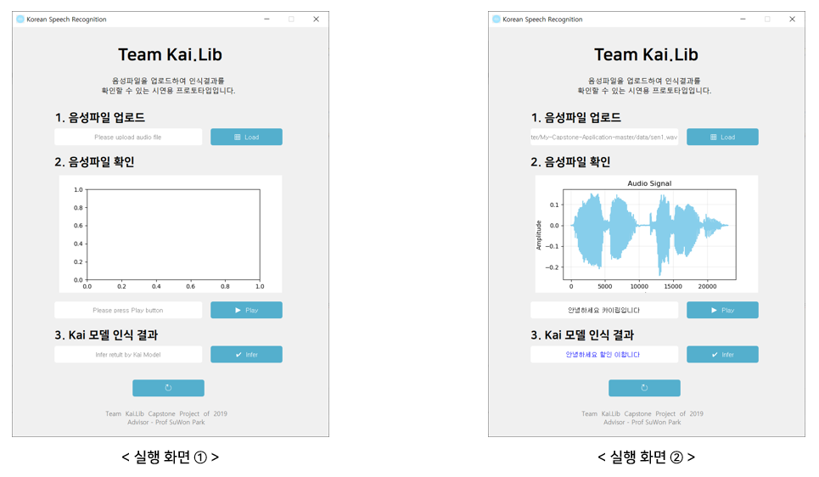
  - GitHub Repository : https://github.com/sh951011/My-Capstone-Application
  - 시연 영상 : https://www.youtube.com/watch?v=dHJnCqo2gaU&t=2s

- 실행파일 생성
- 시연용 어플리케이션 실행파일 생성 방법 조사
- Pyinstaller 이용
- Pyinstaller 이용 실행파일 생성 시도
- 인코딩 에러 발생
  - 코드 맨 위에 #-*- coding: utf-8 -*- 추가 후 해결
- Hidden Import 에러 발생
  - 참조하는 라이브러리들이 내부적으로 참조하는 라이브러리에 대한 참조 불가능 에러 발생
  - Stack Overflow등의 사이트의 해결방법을 참고했지만 해결 실패
- Linux 환경에서 Pyinstaller 이용 실행파일 생성 시도
- Hidden import 에러 발생
- 현재 에러 해결을 위해 전자통신공학과 손채봉 교수님께 연락

참고문헌
LSTM : 밑바닥부터 시작하는 딥러닝2
파이토치 모델 save & load tutorial : https://pytorch.org/tutorials/beginner/saving_loading_models.html
PyQt5 이용 GUI 프로그램 : https://github.com/jsgonzlez661/PyQt5-and-Matplotlib
Pyinstaller Unicode Error : https://mongxmongx2.tistory.com/53
Pyinstaller 에러 참고:
https://stackoverflow.com/questions/38977929/pyinstaller-creating-exe-runtimeerror-maximum-recursion-depth-exceeded-while-ca
https://stackoverflow.com/questions/55566430/pyinstaller-executable-on-windows-not-working-because-of-portaudio-library-issue
https://stackoverflow.com/questions/38977929/pyinstaller-creating-exe-runtimeerror-maximum-recursion-depth-exceeded-while-ca
https://blog.naver.com/dlwjddns5/220740541961
https://stackoverflow.com/questions/58122168/in-pyqt5-getopenfilename-does-not-result-in-a-file-selection-pop-up-in-pycharm

공수 (man-hour, MH): 해당 업무에 총 투입한 시간을 시(hr) 단위로 기재
mm/dd (%): .목표일 (달성률): 목표일은 한번 결정되면 절대 바꿀 수 없음

